# P r e s s e i n f o r m a t i o n

Komplettes Sortiment:   
Befestigungstechnik für die Gebäudehülle

**SFS auf der BAU 2025**

*Auf der BAU 2025 präsentiert SFS erstmals alle Lösungen rund um die Befestigungstechnik an einem Ort. In Halle C6 am Stand 514 finden interessierte Handwerker und Anwender alles rund um die passenden Produkte für Bauelemente, Fassade, Metallleichtbau und Flachdach. SFS ist unter anderem mit den Befestigungslösungen BSA und isoweld, verschiedenen Sandwich- und Bohrbefestigern sowie mit JB-D PLUS, einem System für die Vorwandmontage von Fenstern, vertreten. Im Bereich der Fensterbefestigung hat das Unternehmen sein Produktprogramm um Systeme für Aluminiumfenster erweitert, so dass auch hier der Metallbau abgedeckt werden kann.*

Auf der Weltleitmesse BAU erwartet Interessierte auch das umfangreiche Produktportfolio SFS. An Stand 514 in Halle C6 präsentiert das Unternehmen auf rund 78 Quadratmetern die ganze Welt der Befestigungstechnik für die Gebäudehülle – erstmalig vereint an einem Stand.

**Befestigung fürs Flachdach**

Besucher finden dort Befestigungssysteme für alle Anforderungen – aufgeteilt in vier Bereiche. Einer davon umfasst Produkte für das Flachdach. So können sich Interessierte unter anderem über das Befestigungssystem BSA informieren. Es ist speziell für die Dachabdichtung mit Gefälledämmung auf Stahlprofiltafeln entwickelt. Um Gefälle einfach auszugleichen, lässt sich die vormontierte Tüllen-Befestiger-Kombination stufenlos verstellen. Außerdem bietet SFS für eine durchdringungsfreie Feldbefestigung mit isoweld ein System, das für einen funktionstüchtigen und langlebigen Flachdachaufbau sorgt. Die Kombination aus Befestiger mit Tülle sowie das eigens entwickelte Induktionsschweißgerät – jetzt auch als Akkuversion – sichern dabei ein rückseitiges Verschweißen von Dachbahnen in kurzer Zeit.

**Metallleichtbau leicht gemacht**

Bei einer Sandwich-Befestigung im Metallleichtbau kommt es auf die Dichtheit der Befestiger an. SFS zeigt auf der BAU innovative Befestiger, die alle mit einer wasserundurchlässigen Dichtscheibe versehen sind. Der Beton-Direktbefestiger MXC als gewindefurchende Schraube revolutioniert die Montage von Sandwichelementen an Beton, da keine einbetonierte Stahlschiene mehr zum Einsatz kommen muss. Für die Sandwich-Befestigung an Stahl und Holz bietet SFS den Bohrbefestiger SXC5. Zudem eignet sich die spanlose Bohrschraube CXCW auch für Einsatz beim Baustoff Holz. Um Dach- und Fassadenelemente einfach miteinander zu verbinden, können sich Besucher am Stand vom tightlapper überzeugen: Die Schrauben haben eine große, gewindefreie Zone und einen umfangreichen Klemmbereich. Außerdem passt sich die AV-Shaped Dichtscheibe aus Edelstahl mit ultra-softem EPDM flexibel an jede Oberfläche an und ist wasserdicht.

**Alles für VHF**

Im dritten Bereich des Standes dreht sich alles um die vorgehängte, hinterlüftete Fassade. Mit dem patentierten Center Point System bietet SFS eine Komplettlösung zur schnellen Installation von Fassadenplatten. Die vormontierte Zentrierhülse, die Bohrspitze und die spezielle Gewindegeometrie sorgen für eine optimale Positionierung des Befestigers zur Fassadenplatte und sparen so Zeit auf der Baustelle. Der universelle Bohrbefestiger SDA5 bietet dagegen eine sichere Verbindung von Edelstahl- oder Aluminiumwandhaltern mit Aluminiumtragprofilen. Da das Design bei Fassaden auch eine große Rolle spielt, können die Befestiger in jeglicher Farbe beschichtet werden. Dazu werden diese individuell auf die Oberfläche und Farbstruktur des Bekleidungsmaterials angepasst. Die Inhouse-Spezialisten von MBE stehen am Stand mit Rat und Tat den Interessenten zur Seite.

**Neue Lösungen bei der Fenstermontage**

Im Bereich der Bauelemente präsentiert SFS eine Weiterentwicklung des Produktprogramms der Fensterbefestigung: Neben Fenstern aus PVC und Holz sind die bestehenden Systeme nun auch auf die Anforderungen der Montage von Aluminiumfenstern ausgelegt. Somit steht für jede Einbausituation eine Lösung parat – ob Laibungsmontagen mit Direktbefestigern oder Vorwandmontagen mit Winkeln und Konsolen. Alle Systeme sind geprüft und ift-zertifiziert. Ein Highlight ist das System JB-D PLUS: das erste bauaufsichtlich zugelassene Befestigungssystem für Lastabtragung und Absturzsicherung in der Vorwandmontage. Dabei werden auf das Fenster einwirkende Kräfte mit biegesteifen Konsolen punktuell abgetragen. Auch hier wurde der Anwendungsbereich auf Aluminiumfenster erweitert.

Neben der sicheren Fenstermontage bietet SFS zahlreiche Bändertechnik. So wird unter anderem das verdeckt liegende Band J-Tec 3D vorgestellt, das sich für flächenbündige Aluminiumtüren eignet und so für eine störungsfreie Ästhetik sorgt. Es verfügt über einen Öffnungswinkel von rund 110 Grad und trägt sicher Flügelgewichte bis zu 120 Kilogramm. Zudem stellt SFS die Dynamic-Bandfamilie vor. Als Rollentürband für Haustüren aus Kunststoff bietet es eine einfache und sichere Montage und ist mit gängigen Profilsystemen kompatibel.

ca. 4.800 Zeichen

|  |
| --- |
| **Über SFS:**  Inventing success together: Dafür steht die Schweizer Unternehmensgruppe SFS und ihre deutsche Niederlassung im hessischen Oberursel. Als Spezialist für Befestigungslösungen rund um die Gebäudehülle bietet das Unternehmen innovative Produkte für zahlreiche Anwendungsgebiete in Industrie und Handwerk. Im Fokus stehen Befestigungssysteme für den Bereich der mechanischen Flachdachbefestigung, den Metallleicht- und Stahlbau, die Fenstermontage, den Holz- und Fassadenbau und modulare Bausysteme. Mit mehr als 50 Jahren Erfahrung in der mechanischen Befestigungstechnik und einer eigenen Forschungs- und Entwicklungsabteilung erfüllen die hochwertigen Systeme von SFS hohe Ansprüche an Sicherheit, Umweltschutz und Wirtschaftlichkeit. |

Bildunterschriften

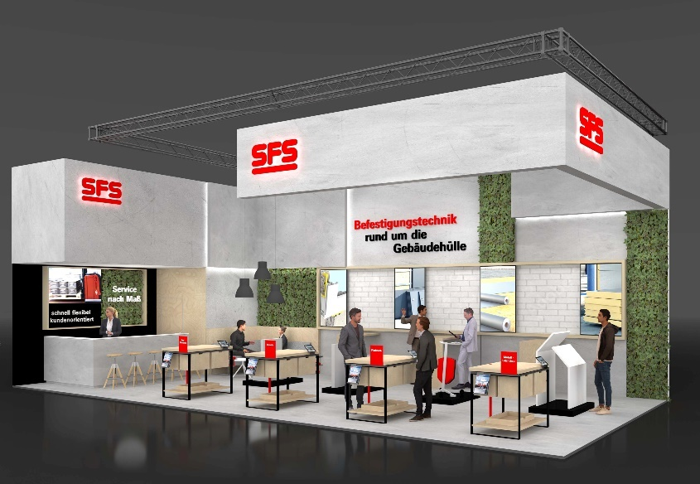

[24-04 Stand BAU]

*Auf der BAU präsentiert SFS erstmals alle Produkte und Systeme des Unternehmens aus der Welt der Befestigungstechniken zentriert an einem Stand.*

Bildquelle: SFS

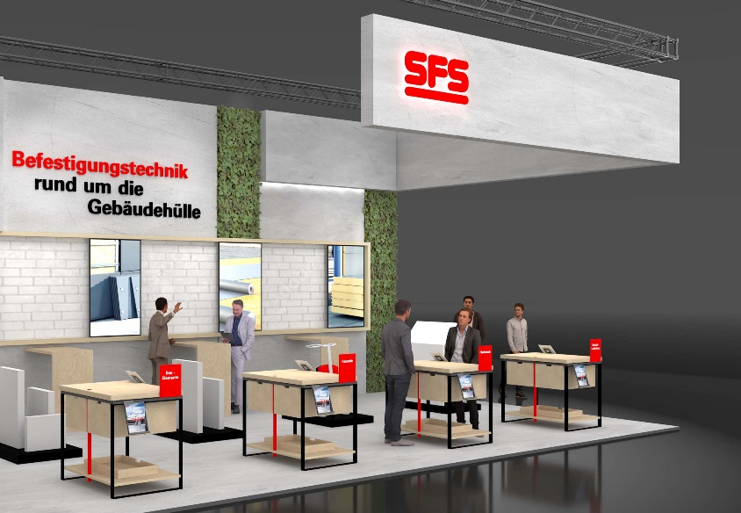

[24-04 Werkbänke]

*An Werkbänken können Interessierte die Befestigungstechniken live erleben.*

Bildquelle: SFS

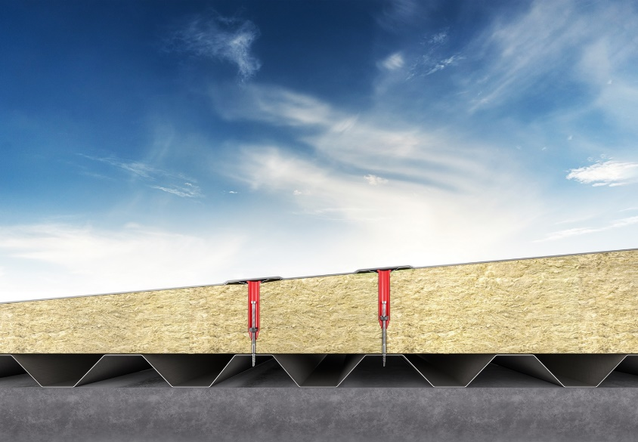

[24-04 BSA]

*SFS zeigt am Stand unterschiedliche Befestigungslösungen – wie hier das Befestigungssystem BSA für die Montage von Gefälledämmungen auf Stahlprofiltafeln.*

Bildquelle: SFS

|  |  |  |
| --- | --- | --- |
| Herausgeber  SFS Group Germany GmbH  Division Construction  In den Schwarzwiesen 2  61440 Oberursel/Ts  Tel.: +49 6171 7002-0  E-Mail: de.info@sfs.com  de.sfs.com | Ansprechpartner für Redaktionen:  Kommunikation2B  Mareike Wand-Quassowski  Westfalendamm 241  D - 44141 Dortmund  Tel.: +49 0231 33049323  E-Mail: m.quassowski@kommunikation2b.de  www.kommunikation2b.de |  |
| Bei Veröffentlichung von Bild- oder Textmaterial freuen wir uns über die Zusendung eines Belegexemplars. | | |